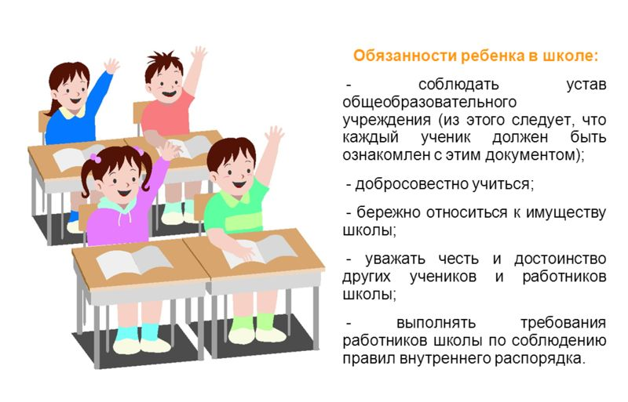
Справка о проведенной беседе
3 марта 2021 года социальным педагогом Бейсекеевой З.Р. с учащимися 6-х классов проведена беседа на тему «Зная свои права, не забывай выполнять обязанность» в ходе которой повторно разъяснены основные обязанности учащихся.

